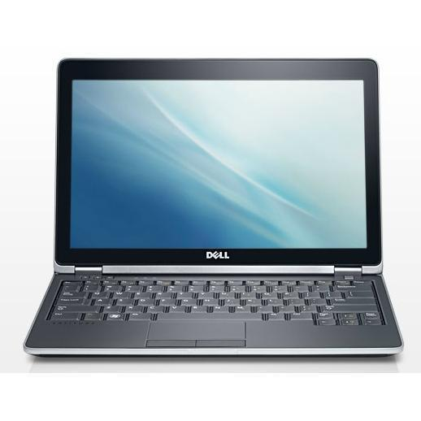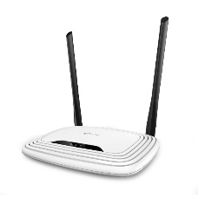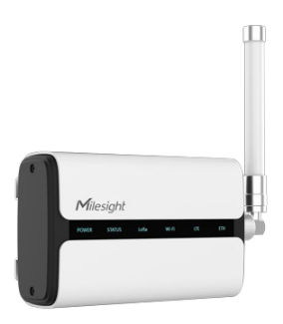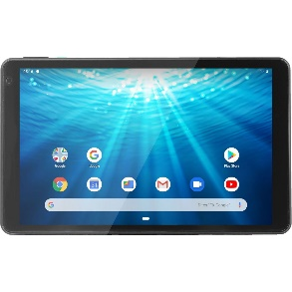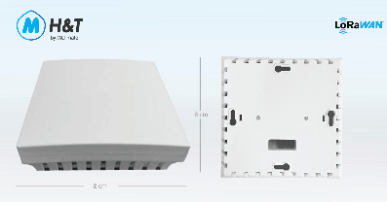

Protocole TCP/IP

HTTPS

Protocole LoraWan

Câble Ethernet

Périphérique final

Support de connexion

Wifi

Câble Ethernet

Lora

Support de connexion

Tablette

192.168.0.100

TP MSPC N°3